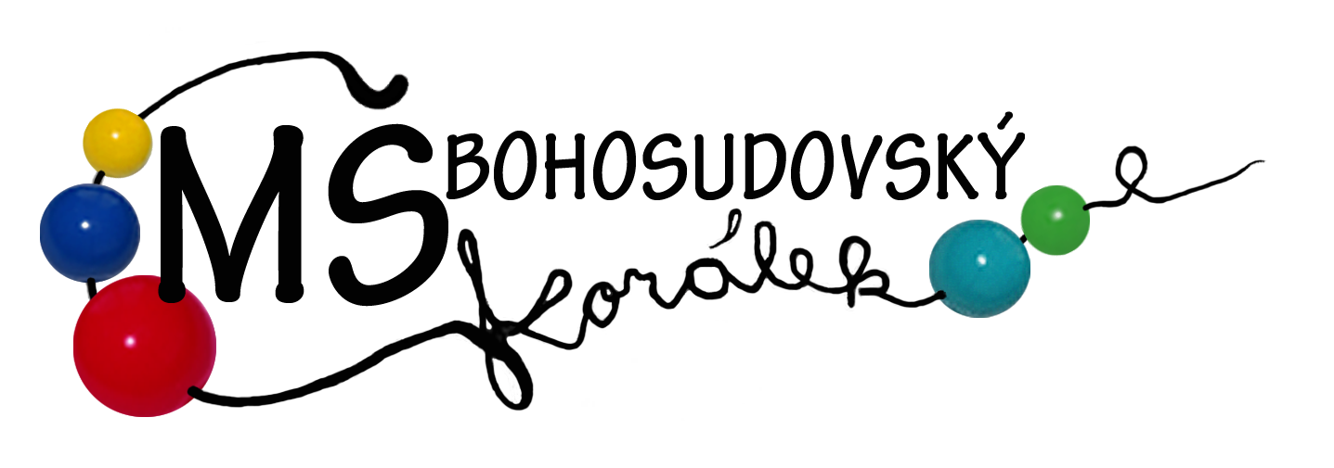
Vážení rodiče,
kolektiv Mateřské školy BOHOSUDOVSKÝ KORÁLEK je rád, že jste si pro své dítě vybrali naši mateřskou školu a těšíme se na spolupráci s Vámi a Vaším dítětem.

1. Docházka dítěte do MŠ
- provoz mateřské školy je od 7.00 do 16.00 hodin
- děti do mateřské školy přivádějte nejpozději do 8.00 hodin. Po obědě si můžete děti vyzvednout od 12.30 do 13.00 hod., později od 14.30 do 16.00 hodin. Jinak je možné dle dohody.
- pro mateřskou školu používejte zadní vchod, kde můžete i parkovat s autem
- po předchozí domluvě, můžete využít od 6.00 do 7.00 hodin školní družinu v přízemí, v 7.00 hodin si je převede učitelka MŠ do třídy.
- Oznámení nepřítomnosti dítěte
- zákonný zástupce omlouvá dítě na tentýž den těmito způsoby: osobně, E mailem, nebo telefonicky-SMS
- stravu odhlašuje a přihlašuje zákonný zástupce sám den předem přes aplikaci Strava.cz do 12:00 hodin nebo den předem u p. sekretářky Fiedlerové do 14:00 hodin osobně nebo telefonicky.
- Zdravé dítě v MŠ
- do mateřské školy patří pouze dítě zcela zdravé, učitelky mají právo, v zájmu zachování zdraví ostatních dětí, děti s nachlazením či jinými infekčními onemocněními do MŠ nepřijmout
- učitelky nejsou kompetentní k podávání léků
- rodiče jsou povinni hlásit výskyt infekčního onemocnění v rodině, veškeré údaje o zdraví dítěte. (v zájmu zdraví ostatních dětí)
- při výskytu vší je nutné úplné vyčištění hlavy
- projeví-li se onemocnění během dne, informuje učitelka neprodleně zákonné zástupce dítěte
- Oznámení změn
- rodiče jsou povinni nahlásit změny v osobních datech dítěte, změny telefonního spojení na rodiče, změnu zdravotní pojišťovny dítěte apod.
- Spolupráce s rodiči
- MŠ spolupracuje s rodiči s cílem rozvíjet aktivity a organizovat činnosti ve prospěch dětí a prohloubení vzájemného působení rodiny a MŠ
- rodič má právo být informován o prospívání dítěte, o jeho individuálních pokrocích v rozvoji a učení
- s učitelkami na třídách se domlouvá na společném postupu při výchově a vzdělávání dítěte
- předávání informací rodičů a učitelek – dle potřeby při předávání dítěte
- MŠ organizuje setkání rodičů a dětí při různých příležitostech
- rodiče mají možnost se podílet na dění v MŠ, účastnit se různých akcí, mají právo být pravidelně a dostatečně informováni o všem, co se v MŠ děje

- Stížnosti a oznámení
- stížnosti, oznámení a podněty k práci mateřské školy podávají zákonní zástupci dítěte u ředitelky Bc. Mgr. Jany Pucharové, která je v zákonné lhůtě vyřídí nebo postoupí nadřízeným orgánům

7. Co dítě potřebuje do mateřské školy
- pohodlné oblečení do třídy
- přezůvky, které si umí dítě samo obout
- náhradní spodní prádlo
- náhradní oblečení na pobyt venku
- pyžamo, pokud dítě v MŠ odpočívá ( 1x za týden si nosí děti na vyprání domů)
- děti musí mít své věci označené, podepsané
- hygienické potřeby-zubní kartáček, pastu, hřeben, 1x kapesníky celé balení,
1x krabička vytahovacích kapesníků, vlhký toaletní papír
- umělohmotný hrneček pro denní pitný režim – označený
Ve vlastním zájmu všechny věci označte.
8. Stravování dětí v mateřské škole
- jídelna mateřské školy je pouze výdejním místem, kam se dováží tepelně zpracované jídlo za přísných hygienických podmínek z jídelny Základní škola a Praktická škola Krupka, Karla Čapka 270.
- cena stravného na jeden den je 49,- Kč, z toho ranní svačina 11,- Kč, oběd 27,- Kč, odpolední svačina 11,- Kč.
- cena úplaty na měsíc 1 000,- Kč
- poslední - povinný rok předškolní docházky - 500,- Kč
- placení stravného a úplaty bezhotovostní způsob - svolením inkasa k našemu běžnému účtu č. 5164165349/0800.
- inkaso Stravné + Úplata – limit Kč 2 200,- (tzn., že Kč 2 200,- je maximální částka, kterou škola může v měsíci inkasovat)
- objednávání a odhlašování stravy přes Internet
-Přihlášení přes uživatelské jméno pod heslem (vydá paní M. Fiedlerová)
-Aktuální informace o vydané stravě
- Aktuální informace o stavu konta
- další informace získáte v sekretariátu Gymnázia u paní Fiedlerové, tel. číslo 417 861 392, sekretariát gymnázia, má na starost i mateřskou školu.
9. Uzavření MŠ
- Mateřská škola je uzavřena v období podzimních, zimních, jarních, velikonočních a letních prázdnin. Docházku do náhradní mateřské školy si rodiče dětí zajišťují sami.
10. Nástup dítěte do MŠ
- Zahájení školního roku je v pondělí 4. září 2023 od 7.00 – 8.00 hodin
- Informační schůzka s rodiči proběhne ve čtvrtek 31. 8. 2023 od 16.00 hodin.
11. Kontakty
- adresa: Koněvova 100, 417 42 Krupka
- telefon školky: 737 350 899
- telefon p. Pavlátová: 608 155 518
- telefon p. Lisnerová: 774 983 939
- telefon do sekretariátu p. Fiedlerová: 417 861 392
- telefon do školní družiny: 736 633 557
- e.mail: veronika.pavlatova@bgbzs.cz , lisnerova@bgbzs.cz
- web:www.bohosudovsky-koralek.cz

POKUD VAŠE DÍTĚ NENASTOUPÍ V UVEDENÉM TERMÍNU, PROSÍM OMLUVTE HO, JINAK BUDE MÍSTO OBSAZENO.

Těšíme se na shledanou. Mgr. Bc. Jana Pucharová – ředitelka MŠ
Bc. Kateřina Lisnerová - učitelka MŠ
Veronika Pavlátová – učitelka MŠ

